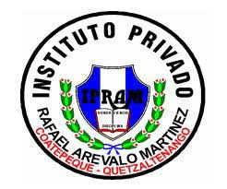INSTITUTO PRIVADO

RAFAEL AREVALO

MARTINEZ

EDY JOSUE DIAZ

1RO BASICO

INGLÉS

SEÑO MARILIZ



